Инструкция по продлению действия сертификата системы Интернет-банкинг
ОАО «Паритетбанк».
Этап №1 Создание на своем компьютере запроса на сертификат

Вставьте в USB-порт своего компьютера электронный ключ с ЭЦП организации. Если в USB-порту компьютера есть другие электронные ключи, то их необходимо извлечь на время проведения этапа по созданию запроса на сертификат.
Запустите программу Персональный менеджер сертификатов ОАО Паритетбанк непосредственно с диска С вашего компьютера.
Запускающий файл программы находится по пути
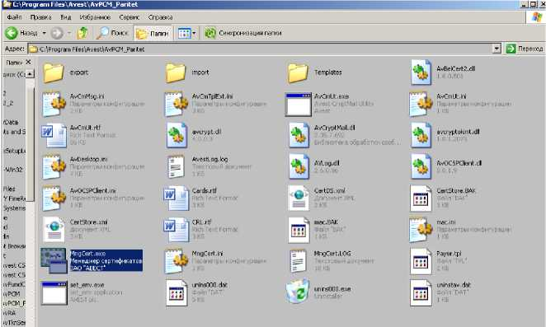
C:\Program Files\Avest\AvPCM_Paritet\MngCert.exe.

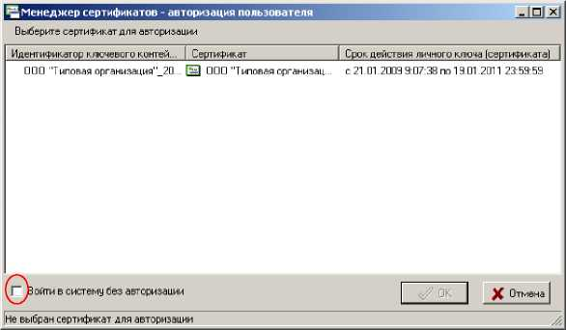
Войдите в программу без авторизации, поставив галку напротив пункта «Войти в систему без авторизации» и нажмите кнопку «ОК».

В открывшемся окне программы мышкой выделите сертификат организации, действие которого вы хотите продлить, далее в меню «Создать запрос» выберите пункт «ИСПОЛЬЗУЯ ДАННЫЕ СЕРТИФИКАТА (ЗАПРОСА)».
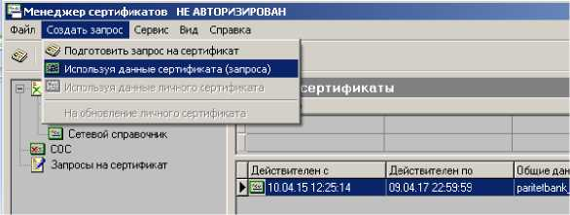

В следующем окне просто нажмите кнопку ДАЛЕЕ
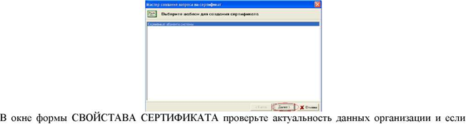
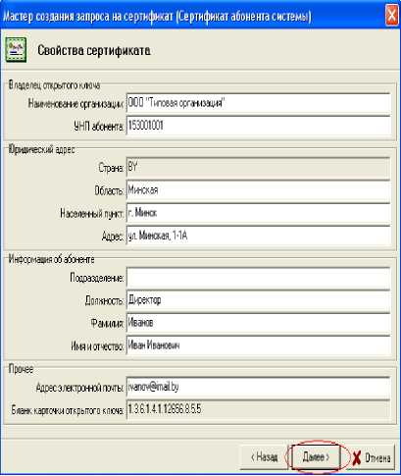
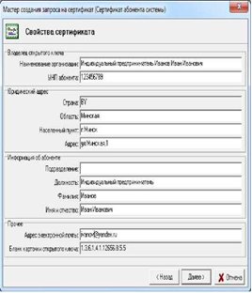
Обращаем Ваше внимание, что поле «Наименование организации» должно быть заполнено согласно Свидетельства о государственной регистрации. Поле «Подразделение» и «адрес электронной почты» являются не обязательными для заполнения.

После просмотра или корректировки формы нажмите кнопку ДАЛЕЕ.
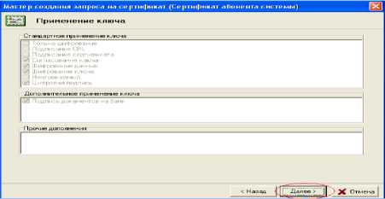
В следующем окне нажимаем ДАЛЕЕ

В следующем окне нажимаем ДАЛЕЕ
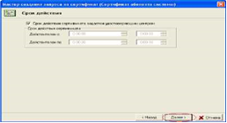

После чего необходимо вставить свой электронный ключ (флешку, полученную в банке), если в компьютер вставлены другие ключи подписи, их необходимо достать. Нажимаем ДАЛЕЕ
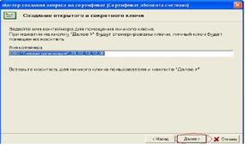

В следующем окне необходимо придумать пароль, который Вы будете использовать для подписания платежных документов (8 и более символов), пароль и подтверждение пароля должны совпадать.
Внимание!
* Введенный Вами пароль невозможно восстановить. В случае «утери» пароля всю процедуру создания запроса и выдачи СЕРТИФИКАТА необходимо будет проходить повторно.
* Если на компьютере установлено несколько носителей личных ключей, в поле «Носитель» необходимо указать носитель, на который будут записан секретный ключ ЭЦП и шифрования, соответствующий СЕРТИФИКАТУ (запросу). Банк предоставляет пользователям систем ДБО носители типа Avest Token (AvToken). Проверить соответствие указанного в программе носителя можно по серийному номеру, который указан на корпусе USB-носителя и в соответствующем поле программы. Нажмите ДАЛЕЕ

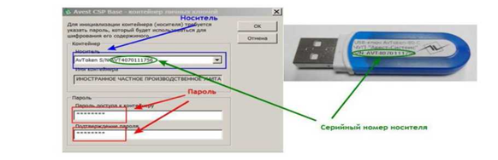
В следующем окне необходимо подвигать мышью в пределах окна пока индикатор не заполнится.
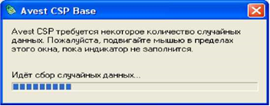

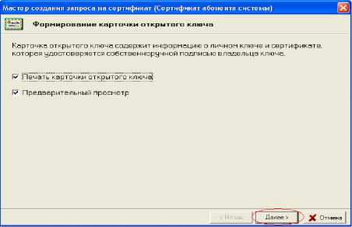
В следующем окне нажимаем ДАЛЕЕ
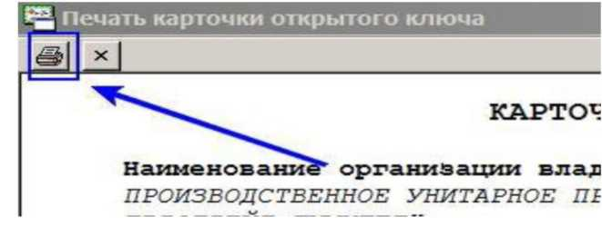
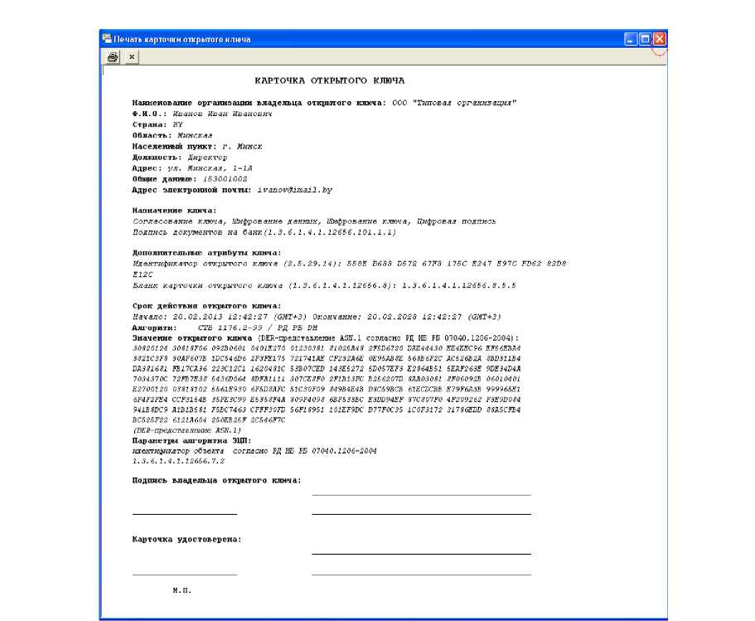
В следующем окне нажмите кнопку «Печать». Карточку открытого ключа необходимо распечатать в двух экземплярах. После печати закройте окно «Печать карточки отрытого ключа».
Бланк карточки открытого ключа, полученный на этапе создания запроса на сертификат, необходимо удостоверить в соответствии со следующими требованиями и предоставить в обслуживающее подразделение банка.
В отметках об удостоверении карточки открытого ключа обязательно наличие (в том числе для случаев, когда владельцем ключа является удостоверяющее лицо.):
- подпись и ФИО владельца открытого ключа (указанного в поле «ФИО» карточки открытого ключа);
- подпись и ФИО руководителя организации (индивидуального предпринимателя) или должностного лица, имеющего полномочия подписания платежных документов, которые заверены банком в установленном порядке (оформлена карточка образца подписи) – печать организации или индивидуального предпринимателя (при отсутствии печати ставиться отметка «Б.П.»).
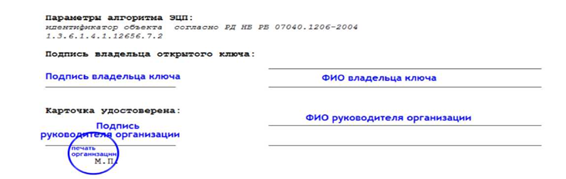

Подписанные карточки необходимо передать в банк своему операционисту.
Выдача СЕРТИФИКАТА осуществляется банкам не позднее следующего рабочего дня с момента предоставления клиентом корректно оформленной и удостоверенной карточки отрытого ключа в обслуживающее подразделение банка.

Для экспорта файла вашего запроса в файл и его отправки в банк надо нажать на ваш запрос правой кнопкой мыши и выбрать пункт «Экспорт запроса в файл».

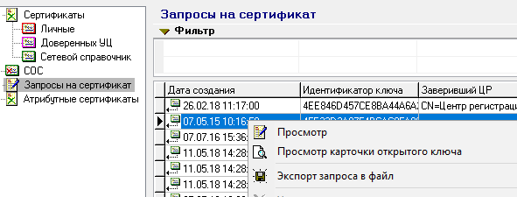

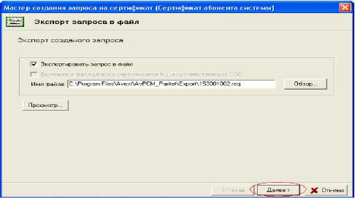
В следующем окне нажимаем ДАЛЕЕ
Если во время процедуры экспорта сертификата в файл программа спросит о замене файла, то необходимо согласиться.
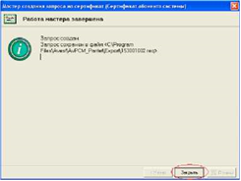
После положительного результата закройте мастер создания запроса на сертификат абонента системы нажатием кнопки ЗАКРЫТЬ.
Запрос на сертификат создан. Закройте программу Персональный менеджер сертификатов.

Этап №2 Отправка, созданного запроса, на обработку в ОАО «Паритетбанк.»

Вам отправить созданный на Этапе № 1 запрос на выпуск сертификата в банк.
Для этого Вам необходимо войти в Интернет-Банкинг Paritetbank по ЭЦП и в разделе «Настройки и помощь» выбрать пункт меню «Отправить запрос на сертификат»
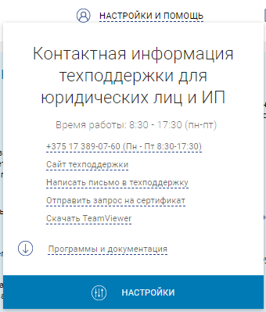

Откроется предзаполенное типом «Запрос на сертификат» исходящее сообщение, куда нужно будет вложить запрос на получение сертификата в формате .req, созданный на Этапе №1.
Для этого выберите файл запроса на сертификат, который был создан в менеджере сертификатов МОЙ КОМПЬЮТЕР\ локальный диск С\ папка Program Files\ папка Avest\ папка AvPCM_Paritet\ папка Export (в случае, если на Вашем компьютере установлена 64 разрядная операционная система, следует вместо папки Program Files выбрать папку Program Files (x86), остальные папки остаются прежними).
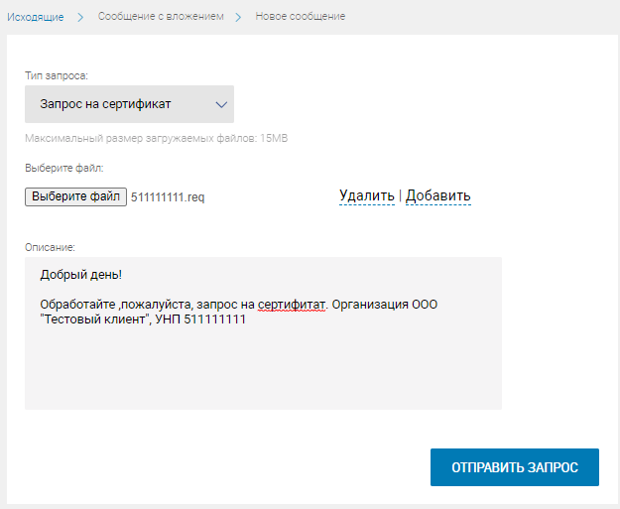

Созданное сообщение, которое содержит в себе запрос на выпуск сертификата, необходимо подписать и отправить на обработку в банк.
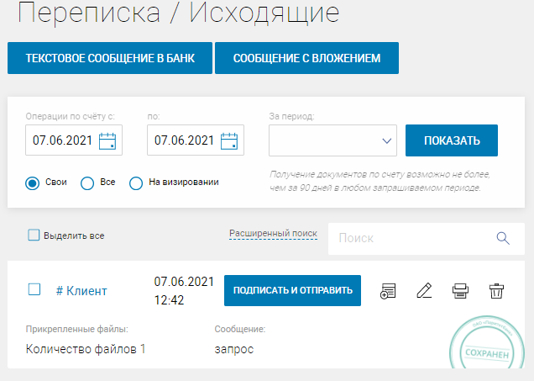

Для активизации процедуры обработки запроса сотрудником банка, Вам необходимо передать оригиналы карточек открытого ключа в Центр банковских услуг ОАО «Паритетбанк» по месту обслуживания.
Обработка запроса и выдача СЕРТИФИКАТА осуществляется банком не позднее следующего рабочего дня с момента предоставления клиентом корректно оформленной и удостоверенной карточки отрытого ключа в обслуживающее подразделение банка.
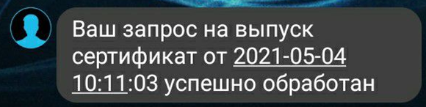
После того, как Ваш запрос будет обработан и выдан личный сертификат, на номер телефона, указанный в Заявлении на подключение к Интернет-Банкингу (либо на адрес электронной почты, указанный при регистрации) придет сообщение о готовности сертификата,
Вам необходимо приступить к выполнению последнего этапа – импорту полученного сертификат в Персональный менеджер.

Этап №3 Импорт полученного личного сертификата на свой компьютер

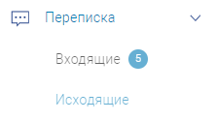
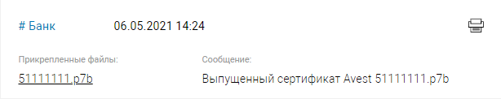
После успешного выпуска сертификата в Интернет-Банкинге в разделе «Переписка» - «Входящие» появится письмо с темой «Выпущенный сертификат», в котором Вам будет отправлен файл личного сертификата в формате .p7b

Прикреплённый к письму файл личного сертификата необходимо сохранить на свой компьютер.
Запустите программу Персональный менеджер сертификатов ОАО Паритетбанк непосредственно с диска С вашего компьютера.
Запускающий файл программы находится по пути
C:\Program Files\Avest\AvPCM_Paritet\MngCert.exe.

Войдите в программу без авторизации, поставив галку напротив пункта «Войти в систему без авторизации» и нажмите кнопку «ОК».
Запустится окно программы. Далее в меню выберите пункт: Файл -импорт сертификата/СОС

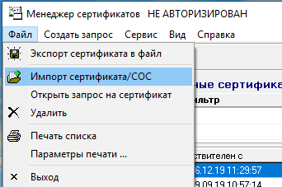

Нажмите на кнопку «Обзор» и выберите полученный от Банка и сохранённый на свой компьютер сертификат и нажмите кнопку «Далее»
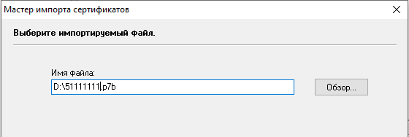

Откроется Мастер импорта сертификатов, где будут видны все импортируемые объекты. Ничего не меняйте, нажмите кнопку ДАЛЕЕ
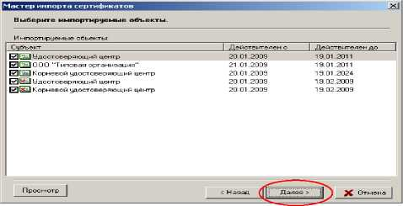
В следующем окне отобразится результат импорта сертификатов. Вставьте носитель с Вашим личным ключом в USB-порт компьютера и нажмите кнопку ДАЛЕЕ.
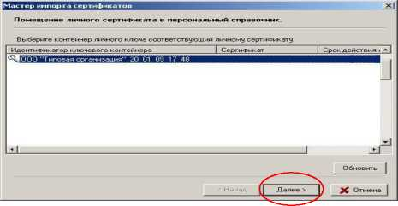
Для продолжения процедуры выберите актуальный контейнер личного ключа, который соответствует действующему личному сертификату.
И обязательно поставьте «Галочку» Поместить личный сертификат в контейнер
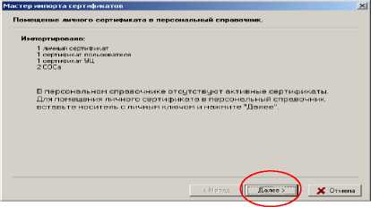
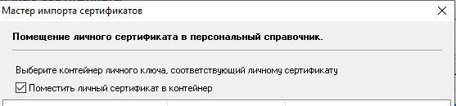
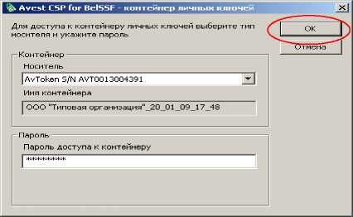
В открывшемся окне необходимо ввести пароль, который Вы вводили при генерации личного ключа.

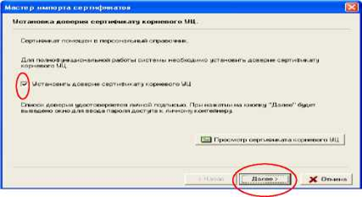
«Установить доверие сертификату корневого УЦ» и нажмите кнопку ДАЛЕЕ.
После этого появится окно с сообщением о том, что корневой сертификат УЦ помещен в список доверия и мастер импорта сертификатов завершил работу. Нажмите кнопку ЗАКРЫТЬ.
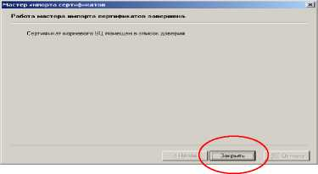
На этом процедура установки вашего личного сертификата завершена, и вы можете заходить на свою персональную страницу в системе Интернет-Клиент по ЭЦП.
Обращаем Ваше внимание, что после скачивания выпущенного банком файла личного сертификата необходимо сразу же проимпортировать сертификат в Персональный менеджер и авторизоваться в Интернет-Банкинг уже по новому сертификату.

Если у Вас возникли вопросы в процессе продления действия сертификата в системе Интернет-банкинг ОАО «Паритетбанк», то позвоните по телефону +375 17 389-07-60 (Пн - Пт 8:30-17:30)

